**Koszule dla służby więziennej**

**<strong>Koszule dla Służby Więziennej</strong> to, podobnie jak w przypadku innych służb mundurowych, podstawa ubioru tej formacji. Sklep Sortmund posiada specjalny asortyment dla zainteresowanych takim produktem osób.**

Podstawowym elementem ubioru dla wszystkich przedstawicieli służb mundurowych są koszule. Dziś chcielibyśmy zaprezentować **koszule dla Służby Więziennej**. Jest to specyficzna formacja, którą stosunkowo rzadko spotyka zwykły obywatel. Najczęściej do czynienia z nimi mają ci, którzy z różnych przyczyn znaleźli się w zakładach penitencjarnych. Przedstawiciele służby więziennej nieustannie narażeni są na różne zagrożenia, toteż strój dla nich przygotowany powinien uwzględniać te czynniki.

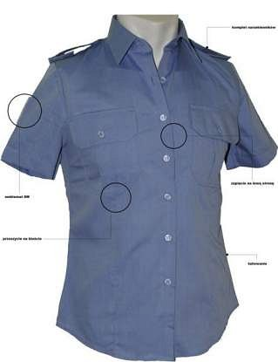

**Koszule dla Służby Więziennej - z jakich są materiałów?**

*Koszule dla Służby Więziennej* wykonane zostały przewiewnych materiałów, które są przyjazne dla skóry. Nie mogą one powodować same z siebie żadnych otarć, nie powinny też generować zwiększonej potliwości. W sklepie Sortmund znajdziemy zatem bogaty asortyment profesjonalnych i komfortowych koszul. Wykonane one zostały z mieszanej tkaniny, łączącej bawełnę i poliester, a także bawełny i elany. Dzięki temu koszule te świetnie nadają się do codziennej pracy, są wygodne, a także wytrzymałe. Nie spiorą się ani nie zniszczą nawet po wielu praniach i długim noszeniu.

**Dywersyfikacja oferty koszul dla SW**

Oferowane przez nasz sklep [koszule dla Służby Więziennej](https://www.sortmund.pl/pol_m_Sluzba-Wiezienna_Koszule-SW-137.html) są dostosowane także do warunków atmosferycznych, jakie panują w naszym klimacie. W ofercie mamy przygotowane koszule na jesień i zimę z długim rękawem oraz koszule na wiosnę i lato, wyposażone w krótki rękaw. Staramy się dostarczyć także pełną rozmiarówkę oraz osobne modele dla kobiet, dostosowane do ich budowy anatomicznej.